**HƯỚNG DẪN SỬ DỤNG CHƯƠNG TRÌNH**

**1.** Nhập tên file ảnh muốn xử lý và nhấn Enter. Nếu file ảnh hợp lệ, một cửa sổ hiển thị ảnh sẽ hiện ra.

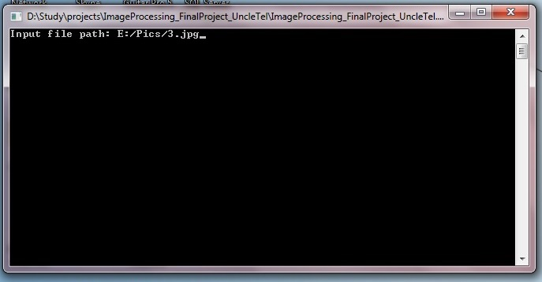

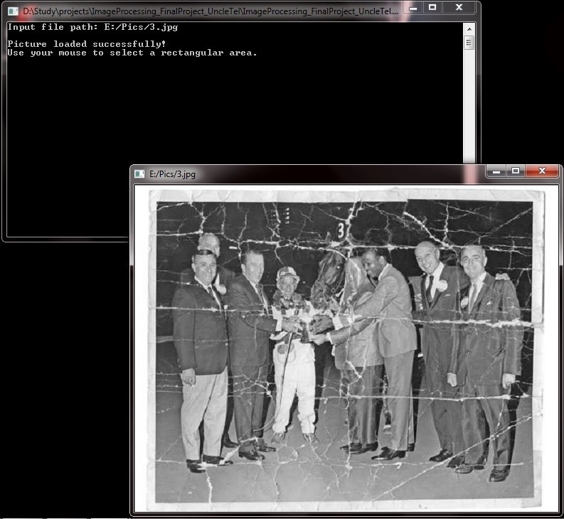

**2.** Dùng chuột trái để chọn một vùng hình chữ nhật muốn xử lý. Sau khi thả chuột trái, vùng được chọn sẽ được xử lý một cách tự động. Có thể thực hiện việc này nhiều lần.

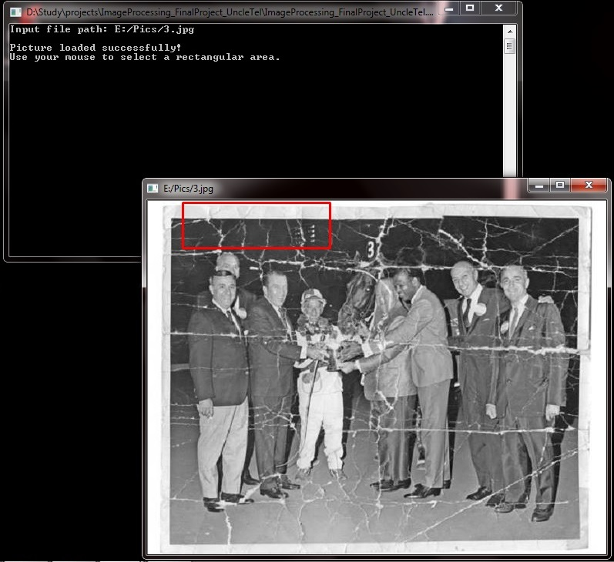

**3.** Sau khi đã hoàn thành việc chỉnh sửa, nhấn chuột vào nút Close để dừng chương trình.

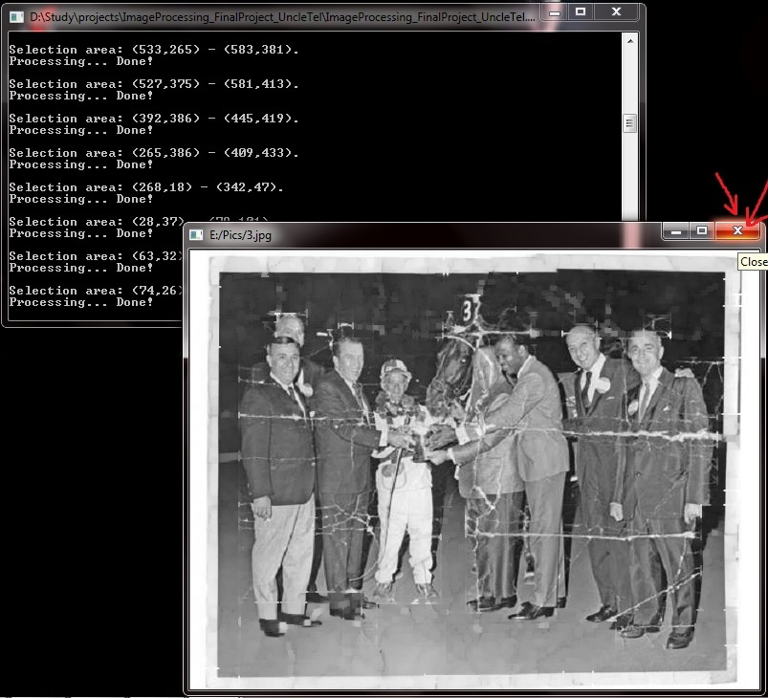

**4.** File kết quả sẽ được lưu trong folder “result” nằm trong cùng đường dẫn đến file ảnh gốc.

